
Периодическое печатное издание Новгородского муниципального района
№5 (491)
09
февраля
2024
Издается с 30 апреля 2015 года
Российская Федерация
Новгородская область

АДМИНИСТРАЦИЯ НОВГОРОДСКОГО МУНИЦИПАЛЬНОГО РАЙОНА

П О С Т А Н О В Л Е Н И Е

от 06.02.2024 № 33

Великий Новгород

О признании утратившими силу
правовых актов Администрации
Новгородского муниципального района

Руководствуясь Уставом муниципального образования Новгородский муниципальный район, Администрация Новгородского муниципального района ПОСТАНОВЛЯЕТ:
1. Утвердить прилагаемый перечень утративших силу правовых актов Администрации Новгородского муниципального района.
2. Опубликовать настоящее постановление в периодическом печатном издании Новгородского муниципального района «Официальный вестник Новгородского муниципального района» и разместить на официальном сайте Администрации Новгородского муниципального района в информационно-телекоммуникационной сети «Интернет».

Глава
муниципального района А.А. Дементьев
УТВЕРЖДЕН
постановлением Администрации Новгородского
муниципального района от 06.02.2024 № 33
Перечень
утративших силу правовых актов Администрации Новгородского муниципального района
постановление Администрации Новгородского муниципального района от 22.09.2015 № 416 «Об утверждении положения об эвакуационной комиссии Администрации Новгородского муниципального района»;
постановление Администрации Новгородского муниципального района от 16.08.2017 № 398 «О внесении изменения в постановление Администрации Новгородского муниципального района от 22.09.2015 № 416»;
постановление Администрации Новгородского муниципального района от 06.11.2018 № 607 «О внесении изменения в постановление Администрации Новгородского муниципального района от 22.09.2015 № 416»;
постановление Администрации Новгородского муниципального района от 28.06.2019 № 245 «О внесении изменения в постановление Администрации Новгородского муниципального района от 22.09.2015 № 416»;
постановление Администрации Новгородского муниципального района от 09.08.2021 № 516 «О внесении изменения в постановление Администрации Новгородского муниципального района от 22.09.2015 № 416»;
постановление Администрации Новгородского муниципального района от 05.04.2022 № 152 «О внесении изменения в постановление Администрации Новгородского муниципального района от 22.09.2015 № 416»;
постановление Администрации Новгородского муниципального района от 23.01.2023 № 39 «О внесении изменения в постановление Администрации Новгородского муниципального района от 22.09.2015 № 416»;
постановление Администрации Новгородского муниципального района от 12.07.2023 № 420 «О внесении изменения в постановление Администрации Новгородского муниципального района от 22.09.2015 № 416».
__________________

Российская Федерация
Новгородская область

АДМИНИСТРАЦИЯ НОВГОРОДСКОГО МУНИЦИПАЛЬНОГО РАЙОНА

П О С Т А Н О В Л Е Н И Е

от 07.02.2024 № 36

Великий Новгород

О внесении изменений в Примерное положение
об оплате труда работников муниципальных
учреждений физической культуры и спорта
Новгородского муниципального района

В соответствии с Трудовым кодексом Российской Федерации, постановлением Администрации Новгородского муниципального района от 05.05.2014 № 163 «О системе оплаты труда муниципальных учреждений Новгородского муниципального района», постановлением Администрации Новгородского муниципального района от 10.01.2024 № 4 «О проведении индексации заработной платы категориям работников бюджетной сферы» Администрация Новгородского муниципального района ПОСТАНОВЛЯЕТ:
1. Внести изменения в Примерное положение об оплате труда работников муниципальных учреждений физической культуры и спорта Новгородского муниципального района, утвержденное постановлением Администрации Новгородского муниципального района от 13.05.2015 № 193 (далее – Положение):
1.1. изложить таблицу «Работники учреждения, занимающие должности работников физической культуры и спорта» пункта 3.10. Положения в следующей редакции:

«Работники учреждения, занимающие должности работников физической культуры и спорта
1. | Отношение к порученной работе | Самостоятельность, ответственность, инициативность, настойчивость при достижении результатов | 20
2. | Удовлетворенность граждан качеством и количеством предоставленных муниципальных и платных услуг/ выполнения работ | Отсутствие письменных жалоб, поступивших от граждан, на качество оказания муниципальных услуг/ выполнения работ, признанных обоснованными | 20
»;1.2. дополнить пункт 3.10. Положения таблицей «Работники учреждения, занимающие должности руководителей, специалистов и служащих» следующего содержания:
«Работники учреждения, занимающие должности руководителей, специалистов и служащих
1. | Отношение к порученной работе | Самостоятельность, ответственность, инициативность, настойчивость при достижении результатов | 20
2. | Удовлетворенность граждан качеством и количеством предоставленных муниципальных и платных услуг/ выполнения работ | Отсутствие письменных жалоб, поступивших от граждан, на качество оказания муниципальных услуг/ выполнения работ, признанных обоснованными | 20
»; 1.3. изложить Приложение № 1 к Положению в следующей редакции: «
Приложение № 1
к Примерному положению об оплате труда работников
муниципальных учреждений физической культуры
и спорта Новгородского муниципального района
РАЗМЕРЫ
окладов (должностных окладов) работников учреждений, занимающих должности работников физической культуры и спорта
Размеры окладов (должностных окладов) работников учреждений, занимающих должности работников физической культуры и спорта по ПКГ, утвержденные приказом Министерства здравоохранения и социального развития Российской Федерации от 27.02.2012 № 165н «Об утверждении профессиональных квалификационных групп должностей работников физической культуры и спорта».
Профессиональные квалификационные группы | Размер оклада (рублей)
Должности, отнесенные к ПКГ должностей работников физической культуры и спорта второго уровня:
1 квалификационный уровень:
инструктор по спорту | 10684,00
Размеры окладов (должностных окладов) работников учреждений, занимающих общеотраслевых должностей руководителей, специалистов и служащих по ПКГ утверждены приказом Министерства здравоохранения и социального развития Российской Федерации от 29.05.2008 № 247н «Об утверждении профессиональных квалификационных групп общеотраслевых должностей руководителей, специалистов и служащих».
ПКГ, квалификационный уровень | Минимальный размер оклада (должностного оклада) (руб.)
ПКГ «Общеотраслевые должности служащих второго уровня»
1 квалификационный уровень:
администратор | 10684,00
Размеры окладов (должностных окладов) работников учреждений, занимающих общеотраслевые профессии рабочих, по ПКГ утверждены приказом Министерства здравоохранения и социального развития Российской Федерации от 29.05.2008 № 248н «Об утверждении профессиональных квалификационных групп общеотраслевых профессий рабочих».
ПКГ, квалификационный уровень | Минимальный размер оклада  (должностного оклада) (руб.)
ПКГ «Общеотраслевые профессии рабочих первого уровня»
1 квалификационный уровень:
профессии рабочих, по которым предусмотрено присвоение 1, 2 и 3 квалификационных разрядов  в соответствии с Единым тарифно-квалификационным справочником работ и профессий рабочих,  уборщик производственных и служебных помещений | 9857,00
»; 1.4. изложить Приложение № 1 к Положению в следующей редакции: «
Приложение № 1
к Примерному положению об оплате труда работников
муниципальных учреждений физической культуры
и спорта Новгородского муниципального района
РАЗМЕРЫ
окладов (должностных окладов) работников учреждений, занимающих должности работников физической культуры и спорта
Размеры окладов (должностных окладов) работников учреждений, занимающих должности работников физической культуры и спорта по ПКГ, утвержденные приказом Министерства здравоохранения и социального развития Российской Федерации от 27.02.2012 № 165н «Об утверждении профессиональных квалификационных групп должностей работников физической культуры и спорта».
Профессиональные квалификационные группы | Размер оклада (рублей)
Должности, отнесенные к ПКГ должностей работников физической культуры и спорта второго уровня:
1 квалификационный уровень:
инструктор по спорту | 11752,00
Размеры окладов (должностных окладов) работников учреждений, занимающих общеотраслевых должностей руководителей, специалистов и служащих по ПКГ утверждены приказом Министерства здравоохранения и социального развития Российской Федерации от 29.05.2008 № 247н «Об утверждении профессиональных квалификационных групп общеотраслевых должностей руководителей, специалистов и служащих».
ПКГ, квалификационный уровень | Минимальный размер оклада  (должностного оклада) (руб.)
ПКГ «Общеотраслевые должности служащих второго уровня»
1 квалификационный уровень:
администратор | 11752,00
Размеры окладов (должностных окладов) работников учреждений, занимающих общеотраслевые профессии рабочих, по ПКГ утверждены приказом Министерства здравоохранения и социального развития Российской Федерации от 29.05.2008 № 248н «Об утверждении профессиональных квалификационных групп общеотраслевых профессий рабочих».
ПКГ, квалификационный уровень | Минимальный размер оклада  (должностного оклада) (руб.)
ПКГ «Общеотраслевые профессии рабочих первого уровня»
1 квалификационный уровень:
профессии рабочих, по которым предусмотрено присвоение 1, 2 и 3 квалификационных разрядов  в соответствии с Единым тарифно-квалификационным справочником работ и профессий рабочих,  уборщик производственных и служебных помещений | 10843,00
»; 1.5 изложить Приложение № 1 к Положению в следующей редакции: «
Приложение № 1
к Примерному положению об оплате труда работников
муниципальных учреждений физической культуры
и спорта Новгородского муниципального района
РАЗМЕРЫ
окладов (должностных окладов) работников учреждений, занимающих должности работников физической культуры и спорта
Размеры окладов (должностных окладов) работников учреждений, занимающих должности работников физической культуры и спорта по ПКГ, утвержденные приказом Министерства здравоохранения и социального развития Российской Федерации от 27.02.2012 № 165н «Об утверждении профессиональных квалификационных групп должностей работников физической культуры и спорта».
Профессиональные квалификационные группы | Размер оклада (рублей)
Должности, отнесенные к ПКГ должностей работников физической культуры и спорта второго уровня:
1 квалификационный уровень:
инструктор по спорту | 11987,00
Размеры окладов (должностных окладов) работников учреждений, занимающих общеотраслевых должностей руководителей, специалистов и служащих по ПКГ утверждены приказом Министерства здравоохранения и социального развития Российской Федерации от 29.05.2008 № 247н «Об утверждении профессиональных квалификационных групп общеотраслевых должностей руководителей, специалистов и служащих».
ПКГ, квалификационный уровень | Минимальный размер оклада (должностного оклада) (руб.)
ПКГ «Общеотраслевые должности служащих второго уровня»
1 квалификационный уровень:
администратор | 11987,00
Размеры окладов (должностных окладов) работников учреждений, занимающих общеотраслевые профессии рабочих, по ПКГ утверждены приказом Министерства здравоохранения и социального развития Российской Федерации от 29.05.2008 № 248н «Об утверждении профессиональных квалификационных групп общеотраслевых профессий рабочих».
ПКГ, квалификационный уровень | Минимальный размер оклада  (должностного оклада) (руб.)
ПКГ «Общеотраслевые профессии рабочих первого уровня»
1 квалификационный уровень:
профессии рабочих, по которым предусмотрено присвоение 1, 2 и 3 квалификационных разрядов  в соответствии с Единым тарифно-квалификационным справочником работ и профессий рабочих,  уборщик служебных помещений | 11060,00
»; 2. Подпункты 1.1., 1.2. и 1.3. пункта 1 настоящего постановления распространяет свое действие на правоотношения, возникшие с 01 января 2023 года.
3. Подпункт 1.4. пункта 1 настоящего постановления распространяет свое действие на правоотношения, возникшие с 01 июля 2023 года.
4. Подпункт 1.5. пункта 1 настоящего постановления распространяет свое действие на правоотношения, возникшие с 01 января 2024 года.
5. Опубликовать настоящее постановление в периодическом печатном издании Новгородского муниципального района «Официальный вестник Новгородского муниципального района» и разместить на официальном сайте Администрации Новгородского муниципального района в информационно-телекоммуникационной сети «Интернет».

Глава
муниципального района А.А. Дементьев
__________________

Российская Федерация
Новгородская область

АДМИНИСТРАЦИЯ НОВГОРОДСКОГО МУНИЦИПАЛЬНОГО РАЙОНА

П О С Т А Н О В Л Е Н И Е

от 07.02.2024 № 37

Великий Новгород

О внесении изменений в Положение об оплате
труда работников муниципальных учреждений
по строительству и хозяйственному обеспечению
Новгородского муниципального района

В соответствии с Трудовым кодексом Российской Федерации, постановлением Администрации Новгородского муниципального района от 05.05.2014 № 163 «О системе оплаты труда муниципальных учреждений Новгородского муниципального района», постановлением Администрации Новгородского муниципального района от 10.01.2024 № 4 «О проведении индексации заработной платы категориям работников бюджетной сферы» Администрация Новгородского муниципального района ПОСТАНОВЛЯЕТ:
- Внести следующие изменения в Положение об оплате труда работников муниципальных учреждений по строительству и хозяйственному обеспечению Новгородского муниципального района, утвержденное постановлением Администрации Новгородского муниципального района от 12.02.2018 № 69 «Об утверждении Положения об оплате труда работников муниципальных учреждений по строительству и хозяйственному обеспечению Новгородского муниципального района» (далее - Положение):
1.1. абзацы второй и третий подпункта 1.4. пункта 1 изложить в следующей редакции:
«Фонд оплаты труда учреждений формируется на основании штатного расписания, согласованного с учредителем и комитетом финансов Администрации Новгородского муниципального района, с учетом выплаты материальной помощи к ежегодному оплачиваемому отпуску руководителю, начальнику отдела, главному бухгалтеру и работникам учреждения в размере одного должностного оклада.
Расходы на оплату труда работников учреждения (с учетом начислений на выплаты по оплате труда) увеличиваются в течение финансового года на основании ходатайства руководителя учреждения в адрес учредителя за счет средств, поступивших в бюджет Новгородского муниципального района от платных услуг, оказанных учреждением, на 30% от суммы доходов, поступивших от платных услуг, оказанных данным учреждением, и направляются на выплату дополнительных премий руководителю учреждения и работникам учреждения.»;
1.2. в подпункте 3.8. пункта 3 Положения таблицу «Перечень показателей эффективности деятельности работников учреждения и критерии оценки эффективности их деятельности» изложить в следующей редакции:
«Перечень показателей эффективности деятельности работников учреждения и критерии оценки эффективности их деятельности
№ | Наименование показателя эффективности деятельности | Критерии оценки эффективности деятельности | Количество баллов
Водитель автомобиля
1 | Соблюдение трудовой дисциплины | отсутствие дисциплинарных взысканий за отчетный период | 30 баллов
2 | Качественное исполнение должностных обязанностей | отсутствие замечаний за период, отсутствие нарушений Правил дорожного движения, своевременное устранение возникших во время работы на линии мелких эксплуатационных неисправностей | 30 баллов
3 | Соблюдение правил техники безопасности и охраны труда | отсутствие замечаний за период | 20 баллов
4 | Отсутствие обоснованных жалоб и претензий со стороны руководства и персонала учреждения по эксплуатации автотранспорта | отсутствие жалоб и претензий за отчетный период | 20 баллов
Уборщик служебных помещений
1 | Соблюдение трудовой дисциплины | отсутствие зафиксированных нарушений за период | 20 баллов
2 | Стабильное и качественное исполнение должностных обязанностей по содержанию обслуживающей территории | отсутствие замечаний за период | 20 баллов
3 | Соблюдение правил техники безопасности и охраны труда | отсутствие замечаний за период | 20 баллов
4 | Соблюдение требований санитарного содержания территорий | отсутствие замечаний за период | 20 баллов
5 | Отсутствие обоснованных жалоб и претензий со стороны руководства и персонала учреждения по уборке помещений и территории учреждения | отсутствие жалоб и претензий за период | 20 баллов
Работники Единой дежурно-дежурно-диспетчерской службы
1 | Соблюдение трудовой дисциплины | отсутствие зафиксированных нарушений за период | 20 баллов
2 | Стабильное и качественное исполнение должностных обязанностей | отсутствие замечаний за период | 20 баллов
3 | Своевременное, полное и достоверное предоставление отчетности | отсутствие санкций за период | 20 баллов
4 | Соблюдение правил техники безопасности и охраны труда | отсутствие замечаний за период | 20 баллов
5 | Отсутствие жалоб и претензий со стороны руководства и персонала учреждения, удовлетворенность граждан качеством и количеством предоставленных услуг | отсутствие обоснованных жалоб и претензий за период на качество выполненной работы | 20 баллов
Заместитель главного бухгалтера
1 | Целевое и эффективное использование бюджетных средств | отсутствие фактов нецелевого и неэффективного использования бюджетных средств | 20 баллов
2 | Соблюдение сроков предоставления учреждением статистической отчетности, информации по отдельным запросам учредителя | соблюдение сроков предоставления учреждением статистической отчетности, информации по отдельным запросам учредителя | 20 баллов
3 | Соблюдение сроков и порядка предоставления бюджетной отчетности | соблюдение сроков и порядка предоставления бюджетной отчетности | 20 баллов
4 | Отсутствие штрафов и пеней, наложенных контролирующими органами на учреждение из-за упущений, допущенных в работе | отсутствие санкций за период | 20 баллов
5 | Отсутствие обоснованных жалоб и претензий со стороны руководителя и персонала учреждения | отсутствие жалоб и претензий за период | 20 баллов
Начальник строительного отдела
1 | Соблюдение трудовой дисциплины | отсутствие зафиксированных нарушений за период | 20 баллов
2 | Стабильное и качественное исполнение должностных обязанностей | отсутствие замечаний за период | 20 баллов
3 | Обеспечение осуществления контроля состояния принятых объектов по строительству, реконструкции, капитальному ремонту | отсутствие замечаний за период | 20 баллов
4 | Обеспечение соблюдения условий заключенных контрактов и договоров по строительству, реконструкции, капитальному ремонту | отсутствие замечаний за период | 20 баллов
5 | Отсутствие обоснованных жалоб и претензий со стороны руководства, персонала учреждения, контролирующих и проверяющих органов по выполнению функций, возложенных на отдел | отсутствие жалоб и санкций за период | 20 баллов
Специалист (инженер-сметчик)
1 | Соблюдение трудовой дисциплины | отсутствие зафиксированных нарушений за период | 20 баллов
2 | Стабильное и качественное исполнение должностных обязанностей | отсутствие замечаний за период | 20 баллов
3 | Составление, проверка сметной документации | отсутствие замечаний за период | 20 баллов
4 | Отсутствие жалоб и претензий со стороны руководства и персонала учреждения, удовлетворенность граждан качеством и количеством предоставленных услуг | отсутствие случаев за период | 20 баллов
5 | Отсутствие замечаний контрольно-надзорных органов | отсутствие замечаний за период | 20 баллов
Специалист (инженер по техническому надзору)
1 | Соблюдение трудовой дисциплины | отсутствие зафиксированных нарушений за период | 20 баллов
2 | Стабильное и качественное исполнение должностных обязанностей | отсутствие замечаний за период | 20 баллов
3 | Составление дефектных ведомостей, выезды к заказчику | отсутствие замечаний за период | 20 баллов
4 | Отсутствие жалоб и претензий со стороны руководства и персонала учреждения, удовлетворенность граждан качеством и количеством предоставленных услуг | отсутствие случаев за период | 20 баллов
5 | Отсутствие замечаний контрольно-надзорных органов | отсутствие замечаний за период | 20 баллов
Контрактный управляющий
1 | Соблюдение трудовой дисциплины | отсутствие зафиксированных нарушений за период | 20 баллов
2 | Стабильное и качественное исполнение должностных обязанностей | отсутствие замечаний за период | 20 баллов
3 | Ведение необходимой документации по вопросам закупочной деятельности учреждения, своевременное размещение её на сайте | отсутствие замечаний за период | 20 баллов
4 | Отсутствие обоснованных претензий со стороны руководителя | отсутствие обоснованных замечаний за период | 20 баллов
5 | Отсутствие замечаний контрольно-надзорных органов | отсутствие замечаний за период | 20 баллов
Главный инженер
1 | Соблюдение трудовой дисциплины | отсутствие зафиксированных нарушений за период | 20 баллов
2 | Стабильное и качественное исполнение должностных обязанностей | отсутствие замечаний за период | 20 баллов
3 | Сбор, обработка информации, анализ хода строительных работ, реконструкций, капитального ремонта | своевременность, качество | 20 баллов
4 | Проверка сметной документации, контроль соответствия выполненных работ строительным нормам, объемам | отсутствие замечаний за период | 20 баллов
5 | Отсутствие обоснованных жалоб и претензий со стороны руководства, персонала учреждения, контролирующих и проверяющих органов | отсутствие жалоб и санкций за период | 20 баллов
Специалист по охране труда
1 | Соблюдение трудовой дисциплины | отсутствие зафиксированных нарушений за период | 20 баллов
2 | Стабильное и качественное исполнение должностных обязанностей | отсутствие замечаний за период | 20 баллов
3 | Соблюдение в учреждении мер противопожарной безопасности, правил по охране труда, санитарно-гигиенических правил | отсутствие замечаний за период | 20 баллов
4 | Отсутствие зарегистрированных случаев травматизма граждан и работников учреждения за отчетный период | отсутствие случаев за период | 20 баллов
5 | Отсутствие замечаний контрольно-надзорных органов | отсутствие замечаний за период | 20 баллов
»; 1.3. пункт 5 Положения изложить в следующей редакции:
«5. Условия выплаты материальной помощи
5.1. Из фонда оплаты труда руководителю, начальнику отдела, главному бухгалтеру и работникам учреждения может быть оказана материальная помощь в случаях:
- смерти (гибели) члена семьи (супруг, супруга), близкого родственника (родители, дети, усыновители, усыновленные, братья, сестры, дедушка, бабушка, внуки);
- необходимости длительного (более одного месяца) лечения и восстановления здоровья работника;
- утраты личного имущества в результате стихийного бедствия, пожара, аварии, противоправных действий третьих лиц;
- рождения ребенка.
5.2. Решение о выплате материальной помощи, указанной в подпункте 5.1., руководителю, начальнику отдела, главному бухгалтеру и работникам учреждения и ее конкретном размере принимается на основании письменного заявления с приложением документов, подтверждающих наличие оснований для выплаты.
5.3. При предоставлении ежегодного оплачиваемого отпуска руководителю, начальнику отдела, главному бухгалтеру и работникам учреждения на основании письменного заявления выплачивается материальная помощь в размере одного должностного оклада.
Работнику, вновь принятому в учреждение в течение календарного года, материальная помощь при предоставлении ежегодного оплачиваемого отпуска выплачивается при условии работы в учреждении не менее шести месяцев из расчета одного должностного оклада.
При увольнении из учреждения работнику, который проработал календарный год не полностью, материальная помощь при предоставлении ежегодного оплачиваемого отпуска выплачивается из расчета одного должностного оклада пропорционально фактически отработанному времени.
5.4. Решение об оказании материальной помощи и ее конкретном размере принимается:
- в отношении руководителя учреждения – учредителем и оформляется правовым актом учредителя;
- в отношении начальника отдела, главному бухгалтеру и работникам учреждения – руководителем учреждения и оформляется приказом учреждения.
5.5. Материальная помощь, указанная в подпункте 5.1., оказываемая руководителю, начальнику отдела, главному бухгалтеру и работникам учреждения, максимальными размерами не ограничивается.
5.6. В случае смерти руководителя, начальника отдела, главного бухгалтера, работника учреждения материальная помощь может быть выплачена члену его семьи (супруг, супруга), близким родственникам (родители, дети, усыновители, усыновленные, братья, сестры, дедушка, бабушка, внуки). Решение о выплате материальной помощи и ее конкретном размере принимается на основании письменного заявления члена семьи или одного из близких родственников с приложением документов, подтверждающих родство и наличие оснований для выплаты.
Решение об оказании материальной помощи и ее конкретном размере принимается:
- в отношении руководителя учреждения – учредителем и оформляется правовым актом учредителя;
- в отношении заместителя руководителя, начальника отдела, главного бухгалтера, работников учреждения – руководителем учреждения и оформляется приказом учреждения.
5.7. Материальная помощь, оказываемая руководителю, начальнику отдела, главному бухгалтеру, работникам учреждения, не относится к стимулирующим выплатам и не учитывается при определении среднего заработка руководителя, начальника отдела, главного бухгалтера, работников учреждения.»;
1.4. Приложение 1 к Положению изложить в следующей редакции: «
Приложение 1
к Положению об оплате труда работников муниципальных
учреждений по строительству и хозяйственному обеспечению
Новгородского муниципального района
Размеры окладов (должностных окладов) работников учреждений, занимающих общеотраслевые должности руководителей, специалистов и служащих
№ п/п | ПКГ, квалификационный уровень | Должности, отнесенные к квалификационному уровню | Размер оклада (должностного оклада) (руб.)
1 | 2 | 3 | 4
1. | ПКГ «Общеотраслевые должности служащих первого уровня»
1.1. | 1 квалификационный уровень | Дежурный оперативный | 3840
2. | ПКГ «Общеотраслевые должности служащих второго уровня»
2.1. | 1 квалификационный уровень | Оператор-112 | 6722
2.2. | 2 квалификационный уровень | Старший дежурный оперативный, помощник дежурного оперативного – оператор АПК «Безопасный город» | 6722
3. | ПКГ «Общеотраслевые должности служащих третьего уровня»
3.1. | 1 квалификационный  уровень | Специалист (инженер-сметчик), специалист (инженер по техническому надзору), специалист по охране труда | 7419
3.2. | 5 квалификационный  уровень | Заместитель  главного бухгалтера | 7419
4. | ПКГ «Общеотраслевые должности служащих четвертого уровня»
4.1. | 1 квалификационный уровень | Начальник строительного отдела, контрактный управляющий | 8045
4.2. | 2 квалификационный уровень | Главный инженер, заместитель начальника Единой дежурно-диспетчерской службы - старший дежурный оперативный | 8045
4.3. | 3 квалификационный уровень | Начальник Единой дежурно-диспетчерской службы | 9761
»; 1.5. Приложение 2 к Положению изложить в следующей редакции: «
Приложение 2
к Положению об оплате труда работников муниципальных
учреждений по строительству и хозяйственному
обеспечению Новгородского муниципального района
Размеры окладов (должностных окладов) работников учреждений, занимающих общеотраслевые профессии рабочих
№ п/п | ПКГ, квалификационный уровень | Должности, отнесенные к квалификационному уровню | Размер оклада (должностного оклада) (руб.)
1 | 2 | 3 | 4
1. | ПКГ «Общеотраслевые профессии рабочих первого уровня»
1.1. | 1 квалификационный уровень | Профессии рабочих, по которым предусмотрено присвоение 1, 2 и 3 квалификационных разрядов в соответствии с Единым тарифно-квалификационным справочником работ и профессий рабочих:
 |  | уборщик служебных помещений | 3520
2. | ПКГ «Общеотраслевые профессии рабочих второго уровня»
2.1. | 1 квалификационный  уровень | Профессии рабочих, по которым предусмотрено присвоение 4 и 5 квалификационных разрядов в соответствии с Единым тарифно-квалификационным справочником работ и профессий рабочих:
 |  | водитель автомобиля | 5203
». 2. Настоящее постановление распространяет свое действие на правоотношения, возникшие с 01 января 2024 года.
3. Опубликовать настоящее постановление в периодическом печатном издании Новгородского муниципального района «Официальный вестник Новгородского муниципального района» и разместить на официальном сайте Администрации Новгородского муниципального района в информационно-телекоммуникационной сети «Интернет».

Глава
муниципального района А.А. Дементьев
__________________

ИЗВЕЩЕНИЕ
В соответствии со статьей 39.18 Земельного кодекса РФ информируем о возможности предоставления земельного участка: в Администрацию Новгородского муниципального района поступило заявление о предварительном согласовании предоставления в аренду, сроком на 20 лет, земельного участка из земель населённых пунктов, для ведения личного подсобного хозяйства (приусадебный земельный участок), расположенного по адресу: Россия, Новгородская область, Новгородский район, Трубичинское сельское поселение, д. Трубичино, ул. Устье, площадью 1306 кв.м (вх. № 372). Земельный участок расположен в зоне с особыми условиями использования территории (ЗОУИТ53:11-6.1178 Зона минимальных расстояний магистрального газопровода "Белоусово-Ленинград" в границах Новгородского района Новгородской области). Схема расположения земельного участка представлена. Приложение 1.
Граждане или (КФХ), заинтересованные в предоставлении вышеуказанного участка вправе подать заявление о намерении участвовать в аукционе на право заключения договора аренды земельного участка. Заявления принимаются в течение 30 дней с момента размещения настоящего извещения, по адресам: г. Великий Новгород, (ул. Ломоносова, 24/1; ул. Большая Московская, 24; ул. Большая Санкт-Петербургская, д.96, корп.2; Новгородский р-он, п. Панковка, ул. Октябрьская, д.1) (МФЦ Мои документы, многофункциональный центр предоставления государственных и муниципальных услуг), Администрация Новгородского муниципального района г. Великий Новгород, ул. Большая Московская, д.78 (с 8.30-17.30) в письменной форме в виде бумажного документа. Дата окончания приёма заявлений о намерении участвовать в аукционе на право заключения договора аренды земельного участка-тридцатый день с момента размещения.
Если в указанный в настоящем извещении срок поступят ещё заявления о намерении участвовать в аукционе, то предоставление будет проводиться на торгах (т.е. за плату).

Приложение 1
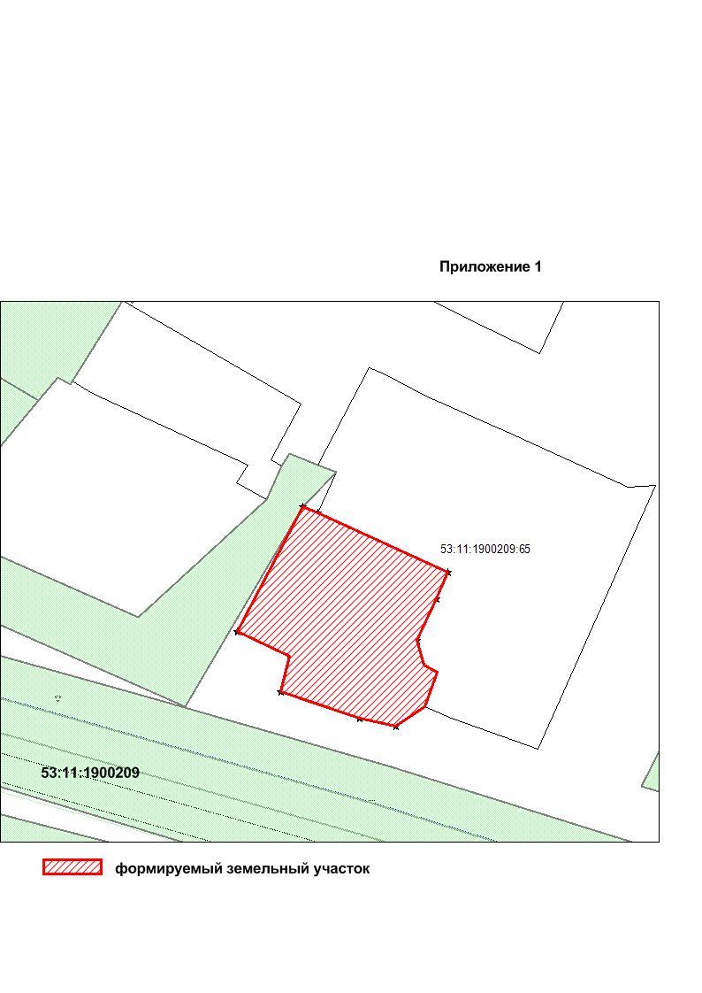
__________________

ЗАКЛЮЧЕНИЕ
О РЕЗУТАТАХ ОБЩЕСТВЕННЫХ ОБСУЖДЕНИЙ
08.02.2024___________________________________________________________________
(дата оформления заключения о результатах общественных обсуждений)
- Наименование проекта, рассмотренного на общественных обсуждениях:
Проект внесения изменений в Правила землепользования и застройки Ермолинского сельского поселения, утвержденные Решением Думы Новгородского муниципального района от 21.12.2016 № 165(далее – Проект).
- Сведения о количестве участников общественных обсуждений, которые приняли участие в общественных обсуждениях:
3 человека
- Реквизиты протокола общественных обсуждений, на основании которого подготовлено заключение о результатах общественных обсуждений:
Протокол общественных обсуждений № 5-2024-ПЗЗ от 08.02.2024
- Содержание внесенных предложений и замечаний участников общественных обсуждений с разделением на:
- Предложения и замечания граждан, являющихся участниками общественных обсуждений и постоянно проживающих на территории, в пределах которой проводятся общественные обсуждения: Не поступало
- Предложения и замечания иных участников общественных обсуждений: Не поступало
- Аргументированные рекомендации организатора общественных обсуждений о целесообразности или нецелесообразности учета внесенных участниками общественных обсуждений предложений и замечаний и выводы по результатам общественных обсуждений.
Общественные обсуждения считать состоявшимися.
Поступившее предложение принять и отразить в проекте.
По результатам общественных обсуждений направить Главе Новгородского муниципального района проект Решения Думы Новгородского муниципального района о внесении изменений в Правила землепользования и застройки Ермолинского сельского поселения, протокол общественных обсуждений и заключение о результатах общественных обсуждений для принятия решения о направлении данного проекта в Думу Новгородского муниципального района или об отклонении проекта и о направлении его на доработку с указанием даты его повторного представления.
___________________

ИЗВЕЩЕНИЕ
В соответствии со статьей 39.18 Земельного кодекса РФ информируем о возможности предоставления земельного участка: в Администрацию Новгородского муниципального района поступило заявление о предварительном согласовании предоставления в собственность, земельного участка из земель населенных пунктов, для ведения личного подсобного хозяйства (приусадебный земельный участок), расположенного по адресу: Российская Федерация, Новгородская область, Новгородский район, Ракомское сельское поселение, д. Новое Ракомо, площадью 1650 кв.м (вх. № 323). Схема расположения земельного участка представлена. Приложение 1.
Граждане или КФХ, заинтересованные в предоставлении вышеуказанного участка вправе подать заявление о намерении участвовать в аукционе на право заключения договора купли–продажи земельного участка.
Заявления принимаются в течение 30 дней с момента размещения настоящего извещения по адресам: многофункциональных центров предоставления государственных и муниципальных услуг (МФЦ) Великого Новгорода и Новгородского района, Администрация Новгородского муниципального района по адресу: г. Великий Новгород, ул. Большая Московская, д.78 (пн. – пт. с 08:30 до 17:30, перерыв на обед: с 13:00 до 14:00, выходные дни: суббота, воскресенье) в письменной форме в виде бумажного документа.
Дата окончания приёма заявлений о намерении участвовать в аукционе на право заключения договора купли–продажи земельного участка – тридцатый день с момента размещения.
Если в указанный в настоящем извещении срок поступят ещё заявления о намерении участвовать в аукционе, то предоставление будет проводиться на торгах (т.е. за плату).

Приложение 1
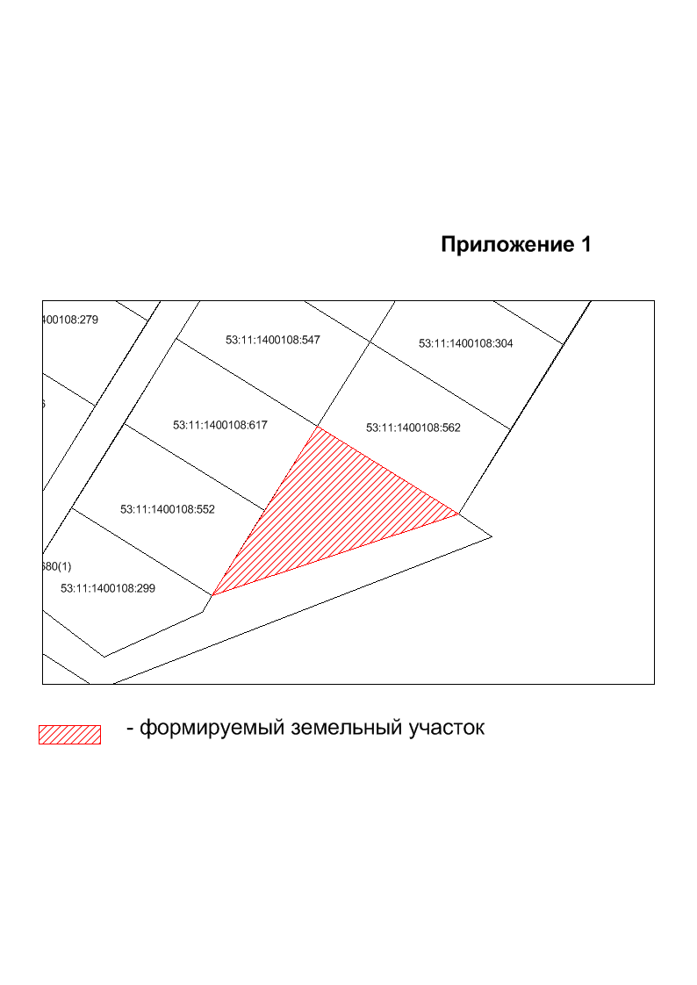
формируемый земельный участок
__________________

ИЗВЕЩЕНИЕ
В соответствии со статьей 39.18 Земельного кодекса РФ информируем о возможности предоставления земельного участка: в Администрацию Новгородского муниципального района поступило заявление о предварительном согласовании предоставления в аренду, сроком на 20 лет, земельного участка из земель населенных пунктов, для ведения личного подсобного хозяйства (приусадебный земельный участок), расположенного по адресу: Российская Федерация, Новгородская область, Новгородский район, Ракомское сельское поселение, д. Желкун, площадью 1500 кв.м (вх. № 312). Схема расположения земельного участка представлена. Приложение 1.
Граждане или КФХ, заинтересованные в предоставлении вышеуказанного участка вправе подать заявление о намерении участвовать в аукционе на право заключения договора купли–продажи земельного участка.
Заявления принимаются в течение 30 дней с момента размещения настоящего извещения по адресам: многофункциональных центров предоставления государственных и муниципальных услуг (МФЦ) Великого Новгорода и Новгородского района, Администрация Новгородского муниципального района по адресу: г. Великий Новгород, ул. Большая Московская, д.78 (пн. – пт. с 08:30 до 17:30, перерыв на обед: с 13:00 до 14:00, выходные дни: суббота, воскресенье) в письменной форме в виде бумажного документа.
Дата окончания приёма заявлений о намерении участвовать в аукционе на право заключения договора купли–продажи земельного участка – тридцатый день с момента размещения.
Если в указанный в настоящем извещении срок поступят ещё заявления о намерении участвовать в аукционе, то предоставление будет проводиться на торгах (т.е. за плату).
Приложение 1
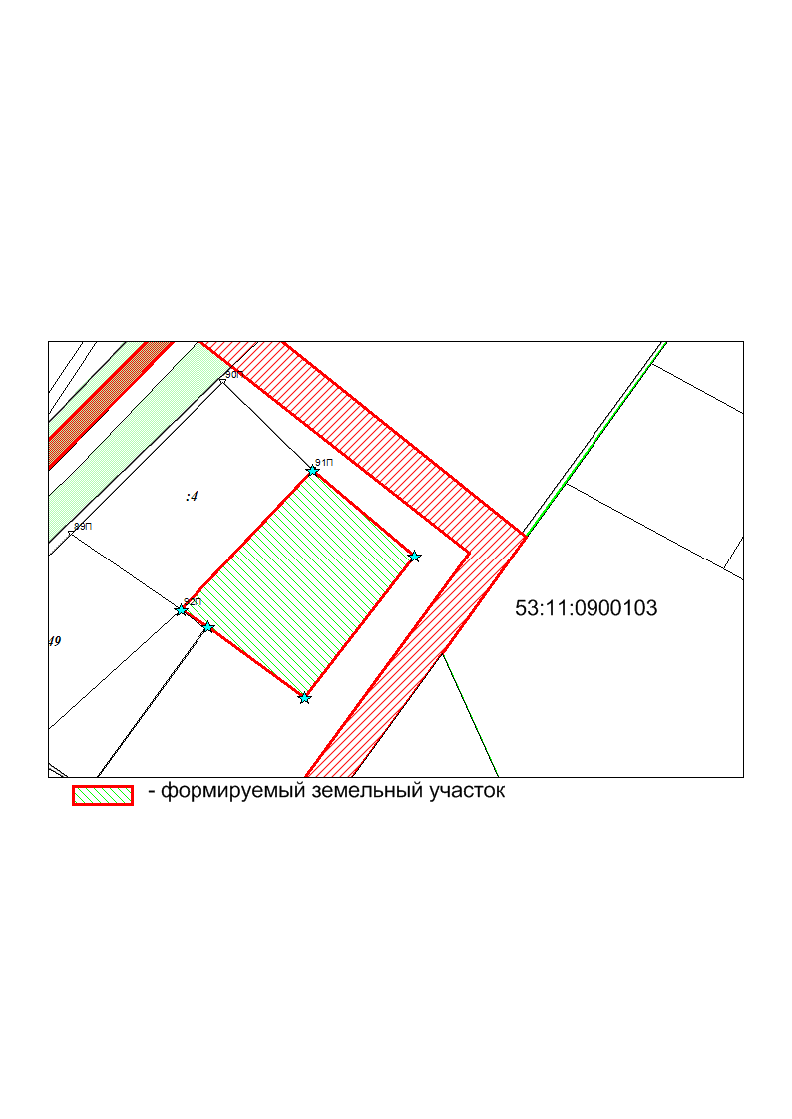
__________________

ЗАКЛЮЧЕНИЕ
О РЕЗУЛЬТАТАХ ОБЩЕСТВЕННЫХ ОБСУЖДЕНИЙ
05.02.2024
(дата оформления заключения о результатах общественных обсуждений)
1. Наименование проекта, рассмотренного на общественных обсуждениях:
Проект документации по планировке территории (проект планировки территории с проектом межевания территории) "Железнодорожная инфраструктура особой экономической зоны промышленно-производственного типа «Новгородская». 2 Этап: Внеплощадочные железнодорожные пути (Соединительный железнодорожный путь необщего пользования к АО ОЭЗ ППТ «Новгородская»)".
2. Сведения о количестве участников общественных обсуждений, которые приняли участие в общественных обсуждениях:
2 человека
3. Реквизиты протокола общественных обсуждений, на основании которого подготовлено заключение о результатах общественных обсуждений:
Протокол общественных обсуждений № 4-2024-ДПТ от 05.02.2024.
4. Содержание внесенных предложений и замечаний участников общественных обсуждений с разделением на:
1) предложения и замечания граждан, являющихся участниками общественных обсуждений и постоянно проживающих на территории, в пределах которой проводятся общественные обсуждения: Не поступило
2) предложения и замечания иных участников общественных обсуждений:
ООО «Газпром трансгаз Санкт-Петербург» при рассмотрении Проекта на соответствие требованием Технических условий ПАО «Газпром» направил письмо от 25.01.2024 № 15-1/1008 с замечаниями и поправками, которые требуется учесть и отразить в Проекте:
- не соответствует требованиям п.п. 1.1.1 – 1.1.6 «Технических условий на пересечение объектов магистрального транспорта газа ПАО «Газпром» в рамках реализации объекта «Примыкание нового железнодорожного пути необщего пользования ОЭЗ ППТ «Новгородская» к железнодорожной станции Разъезд 64 км Октябрьской железной дороги», утвержденных ПАО «Газпром» и направленных письмом от 27.09.2023 № 03/08-10334 в адрес АО «ОЭЗ ППТ «Новгородская» (далее – ТУ ПАО «Газпром»);
- на схемах реконструкции объектов ПАО «Газпром» в документации по планировке территории должны быть отображены и обозначены зоны с особыми условиями использования территорий (охранные зоны и зоны минимально допустимых расстояний) и сооружения, расположенные в границах охранных зон и минимальных расстояний трубопровода применительно к существующему и проектируемому трубопроводу;
- в соответствии с требованиями п. 2.2.2 ТУ ПАО «Газпром» перед началом проектирования переустройства трубопровода и других коммуникаций ПАО «Газпром» необходимо совместно с представителями филиала ООО «Газпром трансгаз Санкт-Петербург» Новгородское ЛПУМГ осуществить выбор трассы под переустройство объектов транспортировки газа и синхронизировать с проектируемым объектам Проекта;
- основные технические решения по реконструкции объектов ПАО «Газпром» необходимо согласовать с филиалом Новгородское ЛПУМГ и ООО «Газпром трансгаз Санкт-Петербург» для проведения дальнейшей экспертизы документации по планировке территории;
- в целях исключения рисков необходимости корректировки, повторного согласования и утверждения документации по планировке территории, в соответствии с требованиями п. 2.15.8 ТУ ПАО «Газпром» прошу представить в ООО «Газпром трансгаз Санкт-Петербург» на рассмотрение согласования землепользователей, чьи интересы затрагивают изменения оси переустраиваемого магистрального газопровода и изменение его зон с особыми условиями использования территорий (далее – ЗОУИТ), учитывая следующие условия:
1. Представить согласования землепользователей в полном объеме (на все земельные участки, попадающие в ЗОУИТ переукладываемого магистрального газопровода);
2. Представить схемы переустройства магистрального газопровода с обозначенными границами земельных участков, попадающих в ЗОУИТ, их кадастровыми номерами, отобразить охранные зоны газопровода и зоны минимальных расстояний по п. 1 таблицы 4 СП 36.13330.2012 («Города и другие населенные пункты; коллективные сады с садовыми домиками, дачные поселки; …») от переустраиваемого участка газопровода;
3. Представить перечень (ведомость) земельных участков, попадающих в измененные границы зоны минимальных расстояний магистрального газопровода, в табличной форме, содержащей следующие сведения: кадастровый номер земельного участка; категория земель; фактическое разрешенное использование ЗУ; вид права; правообладатель;
4. Согласования землепользователей представить на рассмотрение в ООО «Газпром трансгаз Санкт-Петербург» после предварительного согласования с филиалом ООО «Газпром трансгаз Санкт-Петербург» Новгородское ЛПУМГ.
5. Аргументированные рекомендации организатора общественных обсуждений
о целесообразности или нецелесообразности учета внесенных участниками общественных обсуждений предложений и замечаний и выводы по результатам общественных обсуждений:
Общественные обсуждения считать состоявшимися.
По результатам общественных обсуждений было принято решение направить Главе Новгородского муниципального района проект документации по планировке территории (проект планировки территории с проектом межевания территории) "Железнодорожная инфраструктура особой экономической зоны промышленно-производственного типа «Новгородская». 2 Этап: Внеплощадочные железнодорожные пути (Соединительный железнодорожный путь необщего пользования к АО ОЭЗ ППТ «Новгородская»)", протокол общественных обсуждений и заключение о результатах общественных обсуждений для принятия решения об утверждении документации по планировке территории или об отклонении такой документации и направлении ее на доработку с указанием даты его повторного представления.
_________________

Учредитель:  Администрация Новгородского муниципального района  http://новгородский-район.рф/ | Главный редактор:  Глава  Новгородского муниципального района  А.А. Дементьев | Адрес редакции: 173014,  Великий Новгород,  ул. Большая Московская, д. 78.  тел. 67-68-97, факс (816+2) 63-22-88.  E-mail: novrayon@novreg.ru | Номер газеты подписан  к печати 08.02.2024  в 15.00 часов.  Тираж 1 экземпляр.  Распространяется бесплатно.

